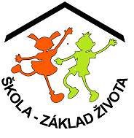
Základní škola a Mateřská škola Kladno, Vašatova 1438,

příspěvková organizace

* DO YOU SPEAK ENGLISH *** PARLEZ-VOUS FRANÇAIS *** SPRECHEN SiE DEUTSCH *** ГОВОРИТЕ ПО РУССКИ *** DO YOU SPEAK ENGLISH *** PARLEZ-VOUS FRANÇAIS *** SPRECHEN SIE DEUTSCH *** ГОВОРИТЕ ПО РУССКИ **** DO YOU SPEAK ENGLISH ***

PŘIHLÁŠKA DO ZÁJMOVÉHO KROUŽKU na školní rok 2023/2024

Přihlašuji syna / dceru ……………………………………………………………………………………….., třída ………………,

na kroužek …………………………………………………………………………………………………………….……………………….

………………………………………………………………………………………………………………………………………………………..

Platbu na pololetí ve výši ………….. Kč je nutno uhradit do 9. 10. 2023.

…………………………………………………………………………………………………..
datum, podpis zákonného zástupce

